1- IDEA DE NEGOCIO

Objetivos de la empresa:

El objetivo principal de la empresa será dar soporte informático a medianas y pequeñas empresas.

Proporcionará material informático necesario así como asesoría a medida sobre la gestión informática a la empresa.

Como objetivo principal se planteará la posibilidad de tener uno o varios clientes pequeños y en un futuro, buscar una empresa grande que proporcione estabilidad y mantenimiento económico a nuestra empresa, mediante un proyecto grande y a largo plazo que esté siempre en activo y con necesidad de actualizarse y realizar cambios en sus actividades de gestión.

Definición del servicio:

Se proporcionará un servicio completo de gestión informática tanto software mediante aplicaciones de gestión, como hardware.

Mediante el desarrollo de aplicaciones a medida se pretende suplir las posibles necesidades de gestión que puedan tener las empresas, pudiendo gestionar todo lo relativo a los trabajadores, almacenes, ventas…Para ello se realizará un exhaustivo análisis de cuáles son sus necesidades y problemas y como suplirlas con nuestras aplicaciones, también se proveerá de todo el material informático para que dichas aplicaciones sean viables.

Proceso productivo:

Se necesitarán tres programadores para el desarrollo de aplicaciones , dos administrador de sistemas, que serán los encargados de llevar a cabo el mantenimiento de equipos informáticos en las empresas cliente y proveer del hardware necesario a dichas empresas, y un comercial que dé a conocer nuestro servicio y busque nuevos clientes.

Para llevar a cabo el servicio se necesitará un equipo informático para cada trabajador y un servidor general de empresa para alojar las aplicaciones web de nuestros clientes.

Será necesaria una potente conexión a internet así como un proveedor de productos hardware para la empresa y clientes.

A la hora de ofrecer el servicio se deberán comprobar las necesidades de los clientes y saber proponer soluciones acordes a su situación, buscando un equilibrio entre sus necesidades, las posibilidades técnicas y el coste del servicio, procurando siempre que el cliente forme parte del proceso de prestación del servicio. El proceso de producción de software del cliente podría quedar representado de la siguiente manera:

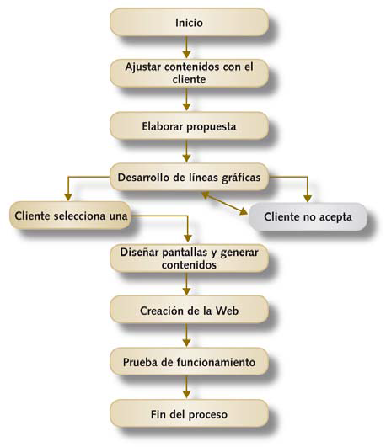

En cuanto al servicio de hardware habrá que analizar las problemáticas físicas que serían necesarias para la empresa cliente a la hora de resolver sus necesidades de gestión. Mediante nuestras aplicaciones podría ser necesario el uso de ciertas tecnologías hardware de las cuales se les proveerá para una obtención del mejor rendimiento posible.

Necesidades que se pretenden cubrir:

Se pretenden suplir las necesidades informáticas a nivel hardware y las necesidades de gestión que necesiten las empresas cliente mediante un análisis de sus problemas y presentación de la mejor solución acorde a dichas necesidades.

Promotores: identificación y breve currículum:

Somos tres promotores con experiencia en programación de aplicaciones web relativas a la gestión de empresas, así como amplio conocimiento en la distribución de material hardware necesario y altos conocimientos en la administración de equipos e instalación de los mismos, según necesidades requeridas.

Se adjuntan currículos de los promotores en la carpeta currículos.

Ventajas competitivas:

Nuestra empresa tiene la ventaja de que gestionará todo lo relativo a la informática del cliente lo que proporciona un mayor conocimiento de sus necesidades y problemáticas así como un mayor acercamiento y relación con la empresa cliente.

Además de esto el lenguaje de programación utilizado por nuestra empresa permite producir más en menos tiempo lo que conlleva a que el cliente obtenga resultados de manera rápida y pueda modificar aquello que no le guste sin perder demasiado tiempo.

También se presenta la posibilidad de crear aplicaciones para móviles, Tablet, etc. Que permitan resolver necesidades de manera rápida y cómoda desde terminales móviles.

Nuestra empresa permite que nuestras aplicaciones de gestión de empresa puedan ser utilizadas desde cualquier sitio, pudiendo resolver problemas desde su propia casa ya que nuestros servicios se alojan en internet y no en máquinas locales, las cuales impiden que se puedan utilizar las aplicaciones fuera del ámbito laboral.

Elementos innovadores:

La gestión administrativa y de contenidos de un cliente será posible directamente en cualquier lugar desde internet mediante un servicio de intranet, pudiendo acceder a las aplicaciones desde cualquier sitio.

Se utiliza un lenguaje y un framework (Ruby on Rails) de programación en auge e innovador, que proporciona mayor productividad en menor tiempo y facilita la labor de los trabajadores. Este lenguaje y framework nos ofrece un gran número de herramientas y utilidades para la gestión de la empresa, pudiendo cubrir una gran cantidad de necesidades.

Además de esto nuestra empresa tiene altos conocimientos de lenguaje de programación pudiendo realizar desarrollos para terminales móviles o locales si fuese necesario ofreciendo gran amplitud de recursos a nuestros clientes.

Localización de la empresa y justificación:

La localización de nuestra empresa se establecerá en un vivero de empresas situado en Puente de Vallecas.

Se ha elegido un vivero de empresas ya que ofrece grandes ayudas a empresas emprendedoras lo cual nos proporcionará menor gasto de recursos inicialmente y menos preocupaciones en cuanto a nuestro local.

Este vivero es un vivero de empresas de moda sin embargo actualmente hay varias empresas de informática lo cual nos podría ayudar a establecer relación con más empresas del sector y enriquecernos de sus experiencias además de conseguir clientes gracias a dichas empresas y a la visita de clientes en busca de servicios informáticos al vivero. Al no haber un gran número de empresas de informática esto nos proporcionará menor competencia que si nos alojásemos en un vivero de carácter tecnológico como el situado en Carabanchel..

El Vivero de Empresas de Puente de Vallecas es de 4.000 m2 consta de 3 plantas en las que se distribuyen los 25 despachos/oficinas de entre 24,92 m2 y 58,06 m2 y las zonas comunes.

* En la planta baja se encuentra la recepción, el despacho de dirección y otro de administración, la preincubadora, un salón de actos, un aula de formación y una sala de descanso. En esta planta se encuentran 7 despachos para emprendedores.
* En la segunda planta se ubican los 18 despachos restantes, una sala de juntas y una sala de formación.
* En el sótano están dispuestas las plazas de aparcamiento.

Sus datos de localización son los siguientes:

• **Dirección:** CALLE  LA DILIGENCIA,  9   28018  MADRID

• **Barrio / Distrito:** PALOMERAS BAJAS / PUENTE DE VALLECAS

• **Teléfono:** 913 802 998 / 917 791 407

**• Transporte más próximo:**

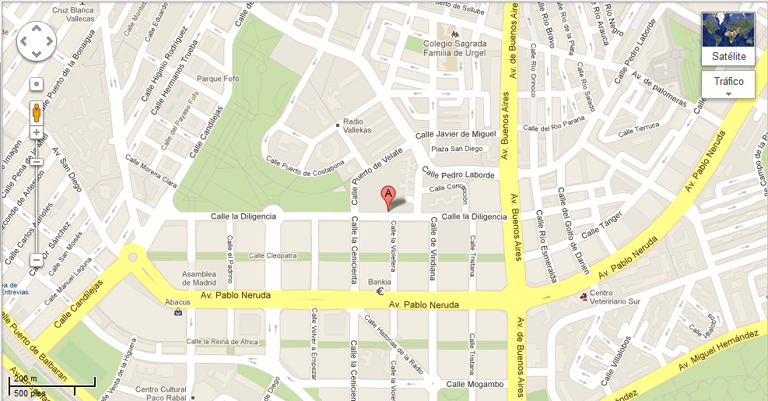Metro: Buenos Aires (L1)  
Bus: 10, 136 y 310  
Renfe: El Pozo